11级软测答案

选择题：

1. A

Functional system testing：黑盒测试又称功能性测试或行为测试（behavioral testing）

1. B
2. B

测试和调试都无法预防缺陷（A/D）；动态白盒测试的目标是寻找软件缺陷，调试的目标是修复缺陷（C）；

1. C

重复执行测试的过程称为回归测试。验收测试的目的是确保软件准备就绪，并且可以让最终用户将其用于执行软件的既定功能和任务，在软件产品完成了单元测试、集成测试和系统测试之后，产品发布之前所进行的软件测试活动。

1. A
2. D

Beta-testing：软件分发给选定的潜在客户群，让他们在实际环境中实用软件。一般在产品开发周期行将结束时进行。

1. D
2. C
3. D

白盒测试：基本块覆盖，分支覆盖，基本路径覆盖，判定覆盖，条件覆盖，逻辑覆盖，数据流覆盖，控制流覆盖；基于符号，基于协同；又被称为结构测试或逻辑测试

黑盒测试：等价类划分，边界值分析，（带约束的）组合覆盖，基于事件的覆盖，基于状态的覆盖；随机生成，遗传算法，基于语法。又被称为功能测试或行为测试

1. D
2. D
3. D

IEEE829:Test Plan(1. Test Plan Identifier 2. References 3. Introduction 4. Test Items 5. Features to be Tested 6. Features not to be Tested 7. Approach 8. Item Pass/Fail Criteria 9. Suspension Criteria and Resumption Requirements 10. Test Deliverables 11. Test Tasks 12. Environmental Needs 13. Staffing and Training Needs 14. Responsibilities 15. Schedule 16. Planning Risks and Contingencies 17. Approvals 18. Glossary)

1. C
2. A

Validation是保证软件符合用户需求，它才和end-user相关

1. D

Performance testing (stress testing ,使软件在不够理想的情况下运行（内存小，磁盘空间少，cpu速度慢等等）；load testing，尽量提供条件任其发挥；Soak testing；Spike testing；Configuration testing；Isolation testing)

1. B
2. C
3. A
4. C
5. D

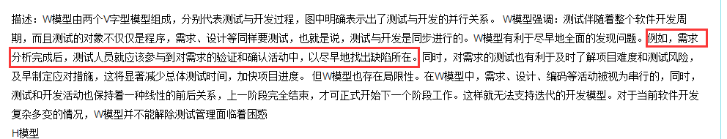

简答题：

1. verification：确认，保证软件符合产品说明书的过程。

validation：验证，保证软件满足用户要求的过程。

1. test stub：桩，不控制或者操作被测试软件，相反，它接收或者响应软件发送的数据。

test driver：驱动程序，控制和操作被测试软件的工具。

都属于白盒测试技术。